ΚΕΦΑΛΑΙΟ 7: «ΟΙ ΔΕΣΜΟΙ ΠΟΥ ΕΝΩΝΑΝ ΤΟΥΣ ΕΛΛΗΝΕΣ»

ΣΗΜΕΡΑ ΘΑ ΜΑΘΟΥΜΕ…

ΖΩΓΡΑΦΙΖΟΝΤΑΣ!

Ας ζωγραφίσουμε…

- Τους Έλληνες αγγελιαφόρους που μετέφεραν το μήνυμα των Ολυμπιακών αγώνων σε όλες τις πόλεις.
- Τους πολέμους που σταματούσαν όταν γινόταν γνωστό ότι θα γίνουν Ολυμπιακοί Αγώνες.
- Τους αθλητές που αγωνίζονταν στους Ολυμπιακούς Αγώνες.
- Τους νικητές των αγώνων που στεφανώνονταν με κλαδί ελιάς και τον κόσμο που τους χειροκροτούσε.
- Τους Ολυμπιονίκες που τους υποδέχονταν στην πόλη τους κάνοντας μια τρύπα στα τείχη της για να περάσουν από εκεί οι νικητές.
- Τους Ολυμπιονίκες που πήγαιναν στο μαντείο των Δελφών για να βρουν απαντήσεις στα προβλήματά τους και την Πυθία που τους απαντούσε.

Βοηθητικές εικόνες:
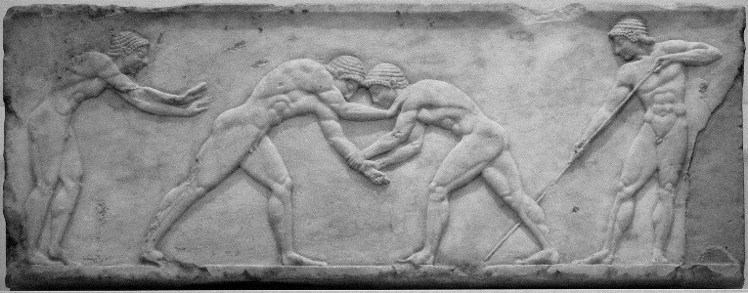
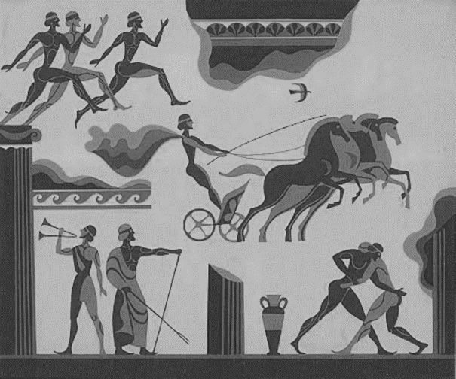

πάλη – αρχαίο ολυμπιακό αγώνισμα
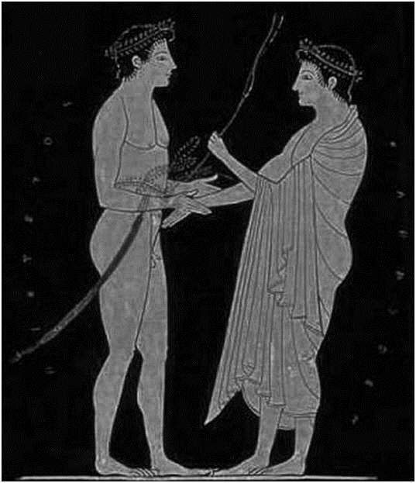

αρχαία ολυμπιακά αγωνίσματα
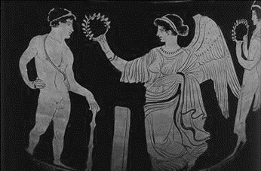

ολυμπιονίκες ολυμπιονίκης στέφεται με στεφάνι από κλαδί ελιάς

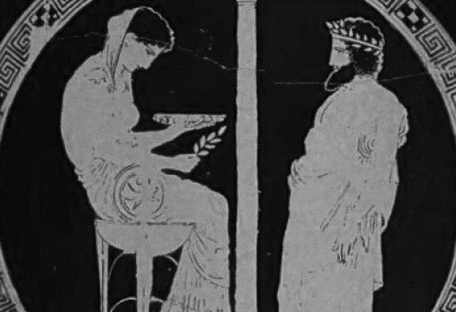

Η Πυθία στο Μαντείο Των Δελφών

